SANGHEFTE HEIMDALEN BARNEHAGE

HØST
- En ekte Lofot- torsk jeg er, s 1

- Nå bladene de faller ned, s2
JUL
3.Lucia
4. På låven sitter nissen
5.Nissen er en herlig fyr
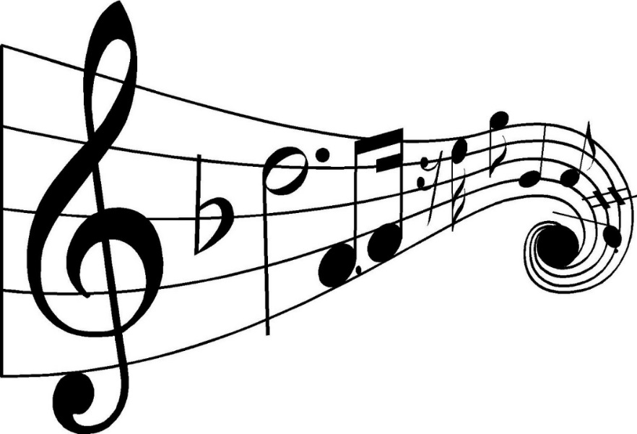
6.Et barn er født
7.Glade jul
8.Tenn lys
9.Musevisa
10.Bjelleklang
11. Julekveldsvisa
KARNEVAL
12. Barnas Blues
PÅSKE
13.En liten kylling i egget lå
14.På Golgata stod det er kors
15.Påskemorgen
VINTER
16. Nå tenner vi våre lykter
17. Se nå snør det
18.Snømannen Kalle

17. MAI
19.Ja vi elsker dette landet
20. Vi er en nasjon vi med
21.Kom mai du skjønne milde
22.Norge i rødt, hvitt og blått
ANDRE
23.Alle fugler
24. Morgendagens søsken
25.Noen barn er brune
26. En ring av gull
27.Ola i Gudbrandsdalen
28.Hysj, kan du høre gresset gro
29.Mmm-æ sa en liten grønn frosk
30.Kanskje kommer kongen
31.Nødnummersangen
32.Klovnesang
33.Se regndråper faller fra skyer ned
34.Hjulene på bussen
35.Du har to øyne
36. Heimdalen sangen
37. Ålesundssangen

HØST
1.EN EKTE LOFOT TORSK JEG ER
En ekte Lofottorsk jeg er,
for jeg er født i Henningsvær.
Fadderullan dei, fadderullan dei,
fadderullandullan dei.
Den gang var jeg et torske-egg,
nå er jeg voksen torsk med skjegg.
Fadderullan dei, fadderullan dei,
fadderullandullan dei.
Nå er jeg selv blitt torskefar,
og hundre tusen barn jeg har.
Fadderullan dei, fadderullan dei, fadderullandullan dei
Da jeg var lite torskebarn,
jeg passet meg for krok og garn. Fadderullan dei,
fadderullan dei,fadderullandullan dei
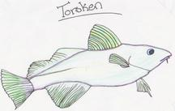
Jeg gjemte meg for sild og sei.
For alle ville spise meg.
Fadderullan dei, fadderullan dei,
fadderullandullan dei.
Men nå er jeg blitt stor og slem,
nå er det jeg som spiser dem,
Fadderullan dei, fadderullan dei,
fadderullandullan dei.
Men når jeg ser en fiskemann,
da rømmer jeg så fort jeg kan.
Fadderullan dei, fadderullan dei,
fadderullandullan dei.

2.NÅR BLADENE DE FALLER NED melodi: Lofottorsken
Når bladene de faller ned da er det høsten skal du se.
Blader faller ned, blader faller ned. Ja, blader faller ned
Og ut i skogen alle går og plukker siste blomst i år.
Siste blomst i år, siste blomst i år, ja, siste blomst i år.
Og liten ekorn hopper fram. Nå har den skiftet pels igjen.
Skiftet pels igjen, skiftet pels igjen, ja, skiftet pels igjen.
Og nesten alle fugler drar Men noen få igjen vi har.
Få igjen vi har, få igjen vi har, ja, få igjen
vi har.

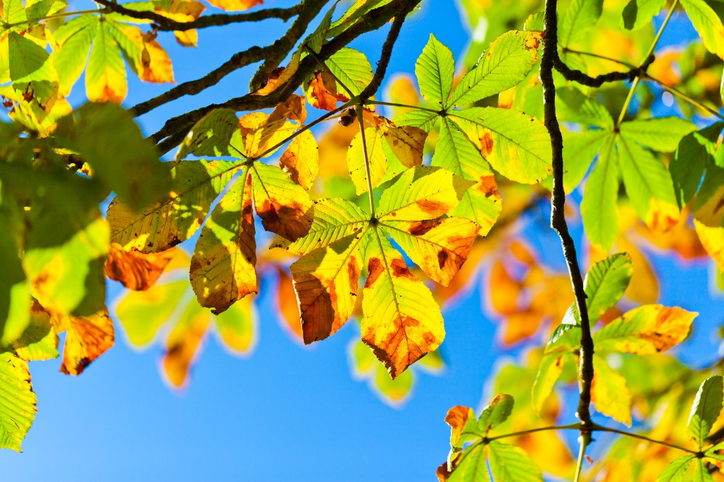

JUL
3.SANKTA LUCIA
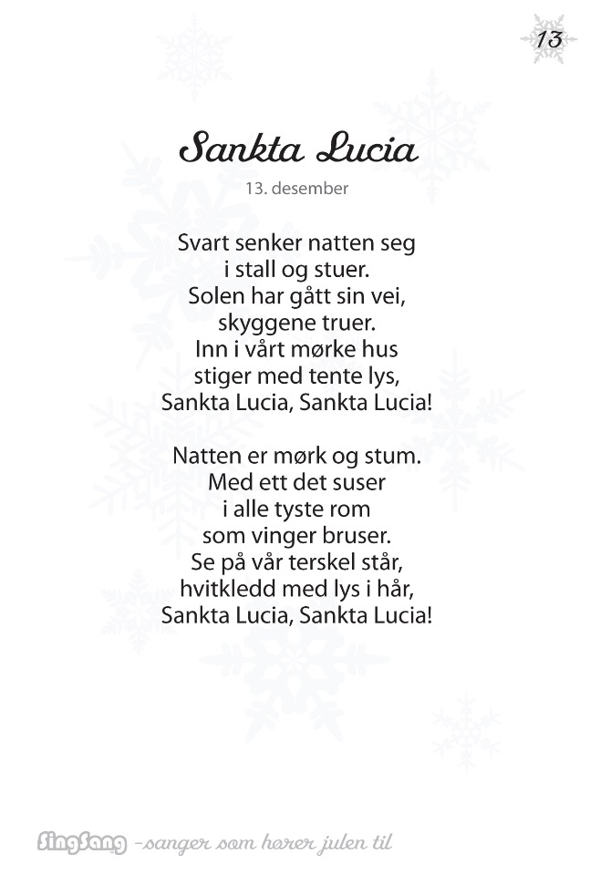

JUL I SVINGEN-SANKTA LUCIA
Når mørket er som mørkest,
Og ingen klokke slår.
Da virker det som natten
Har vart i hundre år
Når alt er stille ute
Og solen har gått ned
Da kommer vi langs veien
I lyset vi har med
Ref:
Santa Lucia…
Santa Lucia…
Når natten er sort
Så tenner vi lys
og drar mørket bort
Når alle stjerner lyser
Og himmelen er sort
Og ingen kan bli vant til
At dagen går så fort
Da kommer vi og synger
Med glad og vennlig røst
Et lys er tent i natten
Og gir deg håp og trøst.

- PÅ LÅVEN SITTER NISSEN
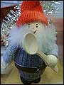
Tekst: Margrethe Munthe
På låven sitter nissen med sin julegrøt
så god og søt, så god og søt.
Han nikker, og han smiler, og han er så glad,
for julegrøten vil han gjerne ha.
Men rundt omkring står alle de små rotter,
og de skotter, og de skotter.
De vil så gjerne ha litt julegodter,
og de danser, danser rundt i ring.
Men nissen, se han truer med sin store skje:
"Nei, bare se og kom av sted,
for julegrøten min den vil jeg ha i fred,
og ingen, ingen vil jeg deke med."
Men rottene de hopper, og de danser,
og de svinser, og de svanser,
og de klorer etter grøten, og de danser,
og de står om nissen tett i ring.
Men nissefar, han er en liten hissigpropp,
og med sin kropp han gjør et hopp.
"Jeg henter katten hvis dere ikke holder opp!
Når katten kommer, skal det nok bli stopp."
Da løper alle rottene så bange,
ja, så bange, ja, så bange,
og de svinser, og de svanser noen gange,
og i en, to, tre så er de vekk.

5.NISSEN ER EN HERLIG FYR

C
Natten er kald og snøen er hvit
F
En stormann er klar for ett døgn med slit
C
mens hjelperne gjør sleden klar, lader nissen opp i sitt badekar
C F
En god frokost må han sikre seg, han kan ikke være sulten og lei
C
Han tar sine støvler på, nå skal han glede store og små

Refr:
G C G C
For nissen er en herlig fyr, han reiser rundt med rare dyr
G G/F# Em D
Over høye fjell og dype hav kommer han
G C G C
Med sin røde drakt og hvite hår er han julens helt hvert eneste år
G G/F# Em D
for når han kommer roper vi alle hurra

Mens nisse far er ute og flyr, sitte nissemor alene å syr
Hun lengter til han kommer hjem, for hun vet de havner i samme seng

Refr
E A E A
For nissen er en herlig fyr, han reiser rundt med rare dyr
Over høye fjell og dype hav kommer han
Med sin røde drakt og hvite hår er han julens helt hvert eneste år
For når han kommer roper vi alle hurra

6.ET BARN ER FØDT I BETLEHEM
Et barn er født i Betlehem,
i Betlehem,
nå gleder seg Jerusalem.
Halleluja, halleluja!
Han lagdes i et krybberom,
et krybberom.
Guds engler sang med fryd derom.
Halleluja, halleluja!

7.GLADE JUL
Glade jul, hellige jul!
Engler daler ned i skjul.
Hit de flyver med paradisgrønt;
hvor de ser hva for Gud er skjønt,
lønnlig iblant oss de går
lønnlig iblandt oss de går

8. TENN LYS

Et lys skal brenne for denne lille jord.
Den blanke himmelstjerne, der vi og alle bor.
Må alle dele håpet så gode ting kan skje.
Må jord og himmel møtes. Et lys er tent for det.

Tenn lys !
To lys skal skinne for kjærlighet og tro,
for dem som viser omsorg og alltid bygger bro.
Må fanger få sin frihet og flyktninger et hjem.
Tenn lys for dem som gråter og dem som trøster dem.

Tenn lys!
Tre lys skal flamme for alle som må sloss.
For rettferd og for frihet. De trenger hjelp av oss.
Må ingen miste motet før alle folk er ett.
Tenn lys for dem som kjemper for frihet og for rett.

Tenn lys !
Nå stråler alle de fire lys for ham
som elsker alt som lever, hver løve og hvert lam.
Tenn lys for himmelkongen som gjeterflokken så.
Nå møtes jord og himmel i barnet lagt på strå.

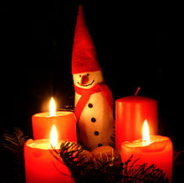

9.MUSEVISA
Når nettene blir lange og kulda setter inn
så sier vesle musemor til ungeflokken sin:
Hvis ingen går i fella, men passer seg for den,
skal alle sammen snart få feire jul igjen!
ref: Heisan og Hopsan og fallerallera!
Om julekvelden da skal alle sammen være gla!
Heisan og Hopsan og fallerallera!
Om julekvelden da skal alle sammen være glad

Ja musemor er flittig, hun tar et stykke kull
og sverter tak og vegger i sitt lille musehull,
mens barna feier golvet og danser som en vind
og soper borti krokene med halen sin.
ref.
Omsider kommer kvelden som alle venter på
og musefar han trekker fram en støvel uten tå,
den pynter de med spindelvev og småspiker og sånn,
og så putter de en flaskekork i hempa på'n
ref.
Og musefaren sier, nå skal vi danne ring,
la støvlen stå i midten så går vi rundt omkring.
Vi gir hverandre halen som vi kan leie i,
og en og to og tre, og så begynner vi!
ref.

Og julematen deres, det er ei lita nøtt,
og så et stykke dropspapir for dem som liker søtt.
Og musemor har stillet opp en fleskebit på skrå,
og den får alle sammen lov å lukte på.
ref.
Ja musebestemora er også kommet inn,
nå sitter hun og koser seg i gyngestolen sin.
Det æ'kke orntli gyngestol, d'er no' som alle vet,
hun sitter der og gynger på en stor potet.
ref.
Så hopper de, så danser de, så traller de en stund
til musefaren sier:"Det er best vi tar en blund."
Og ungene de legger seg, mens pappa holder vakt,
men selv i søvne traller de i hopsatakt:
ref.
Og bestemora gjesper, og sier slik som så:
"D'er morosamt med jula for dessa som er små,
(og) hvis ingen går i fella, men passer seg for den,
skal alle sammen snart få feire jul igjen!"
ref.

10. BJELLEKLANG

Bjelleklang, bjelleklang
Over skog og hei.
Hør på bjellens muntre klang
N år Blakken drar i vei.
Følg oss ut, følg oss ut
Over mo og myr
Der hvor veien slynger seg
I skogens eventyr.
Det klinger over heien
En munter melodi
Som fuglene i heien
S å muntert stemmer i.
Bjelleklang, bjelleklang
Over skog og hei.
Hør på bjellens muntre klang
Når Blakken drar i vei.
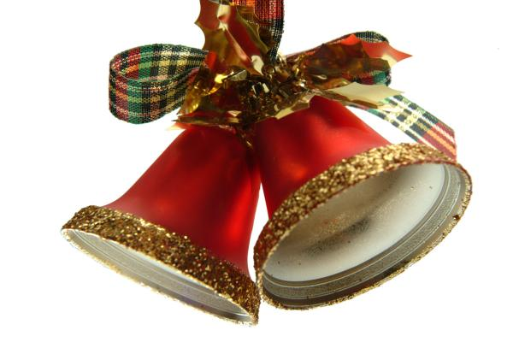

11. JULEKVELDSVISA
1: Nå har vi vaske golvet og vi har børi ved,
og vi har sett opp fuggelband og vi har pynte tre’.
Nå sett vi øss og hvile og puste på ei stund,
imens je rugge vogna, så bror din får en blund.
2: Dra krakken bortått glaset, så sett vi øss og ser,
og prøve finne leia der julestjerna er,
den blankeste ta alle, hu er så klar og stor
– du ser a over taket der a Jordmor-Matja bor.
3: Hu er så snill den stjerna, hu blonke’, kan du sjå?
– og nå ska je fortælja og du ska høre på
Den fyste gong hu skinte så laga hu ei bru
imilla seg og himmel’n og ei krubbe og ei ku.
4: I krubba låg en liten gutt så fresk og rein og go,
og mor hass dreiv og stelte’n og far hass sto og lo,
og gjetergutta der omkring dom kute tel og frå
og bar med seg små lam-onger som gutten sku’ få sjå.
5: Og tel og med tre vise menn – dom rei i flere da’r
og ingen visste vegen og itte ’hen det bar,
men stjerna sto og blonke på himmelhvelven blå
så ingen ta dom gikk bort seg og alle tre fekk sjå.
6: Ja, det var fyste gongen som julestjerna brann,
men sea har a brønni i alle verdens land,
og såmmå å som hende er stjerna like stor
– du ser a over taket der a Jordmor-Matja bor.

KARNEVAL
12. BARNAS BLUES
Vi synger barnas blues for det er gøy’ Vi synger barnas blues for det er gøy,
Så klapp i hendene og tramp med føttene
Vi danser rundt, rundt i en kjempestor ring
Det kjennes i hele kroppen Fra føttene til toppen
Ai - ai for en herlig sving – pling

PÅSKE
13. EN LITEN KYLLING I EGGET LÅ

- En liten kylling i egget lå
Den banket og banket og banket på
"Her er det trangt, jeg vil ut og gå"
Pep den og ynket seg der den lå
Hakk-hakke-hakk
Egget det sprakk
Og en liten hode ut av det stakk
Undrende sto den og gløttet på
Alt det den ute i verden så
Solen den varmet og skinte på
marken og fugler og blomster små
"Pip-pip" den sa. "Jeg er så glad!
Trangt det var i egget, men her er det bra."

14. PÅ GOLGATA STOD DET ET KORS

På Golgata stod det et kors.
Jesus døde på korset.
I hagen var det en grav.
Jesus lå i den graven.
Men korset er tomt, graven er tom.
Jesus stod opp og han lever.(2x)

15. PÅSKEMORGEN

Påskemorgen slukker sorgen,
slukker sorgen til evig tid;
den har oss givet lyset og livet,
lyset og livet i dagning blid.
Påskemorgen slukker sorgen,
slukker sorgen til evig tid.
VINTER
16.OG VI TENNER VÅRE LYKTER

Sneen dalte lett og fin
og strøk blidt mot ruten min
i morges da jeg drømte på min pute
Vi tok skjerf og votter på
hastet veldig med å gå
snart var det tusen barnespor der ute
Ref:
Og vi tenner våre lykter når det mørkner
Og når alle lyder pakkes inn i vatt
Ja vi tenner våre lykter når det mørkner
for da lyser de til kvelden si`r godnatt
Først så trakk vi kjelken opp
på en diger bakketopp
så suste vi avsted langt ut på jordet
Også bar det opp igjen
snart var vi på topp igjen
Så lo vi mens vi akte små og store
Ref:
Og vi tenner våre lykter når det mørkner
Og når alle lyder pakkes inn i vatt
Ja vi tenner våre lykter når det mørkner
for da lyser de til kvelden si`r godnatt
Vi har bygget oss et slott
som vi syns er stort og flott
med snedronning og sneprinser med jakker
Vinterdagen tar farvel
vi må inn for det er kveld
vi ser på him`len at det lir og lakker
Ref:
Og vi tenner våre lykter når det mørkner
Og når alle lyder pakkes inn i vatt
ja vi tenner våre lykter når det mørkner
kanskje lyser de til kvelden si`r godnatt

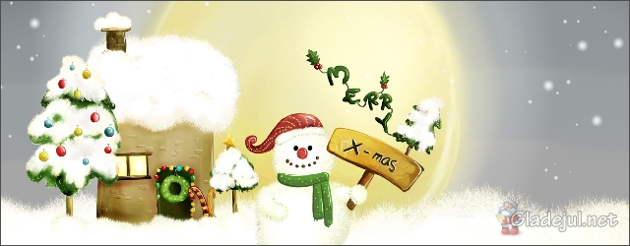
17.SE NÅ SNØR DET
Se nå snør det,
ja det gjør det,
tett i tett i tett.
Snø i munn og nese,
snø i hele fjeset.
Se nå snør det,
ja det gjør det,tett i tett i tett.

18. SNØMANNEN KALLE

Snømannen Kalle, han var grei og god som gull tenk at nesen hans var en gulerot, begge øynene av kull
Snømannen Kalle, var av is og snø og vann men det sies at i en vinternatt ble det liv i Kallemann.
Det må ha vært litt trolldom i den flosshatten han fikk, for tidlig neste morgen så var Kalle ute og gikk
Snømannen Kalle, var det liv i kan du tro
alle barne så at han kunne gå og han vinket litt og lo.
Dumpedi dump dump, dumpedi dump dump Kalle går og går. Dumpedi dump dump, dumpedi dump dump, velkommen neste år

17 MAI
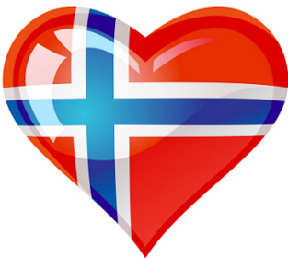
19. JA VI ELSKER DETTE LANDET
Ja, vi elsker dette landet
som det stiger frem
furet, værbitt over vannet,
med de tusen hjem.
Elsker, elsker det og tenker
på vår far og mor,
og den saganatt som senker
drømmer på vår jord.

20. VI ER EN NASJON VI MED
Vi er en nasjon vi med,
vi små en alen lange,
et fedreland vi frydes ved,
og vi, vi er mange.
Vårt hjerte vet, vårt øye ser
hvor godt og vakkert Norge er,
vår tunge kan en sang blant fler
av Norges æres-sange.
Mer grønt er gresset ingensteds,
mer fullt av blomster vevet
enn i det land hvor jeg tilfreds
med far og mor har levet.
Jeg vil det elske til min død,
ei bytte det hvor jeg er fødd,
om man et paradis meg bød
av palmer oversvevet.

21. KOM MAI DU SKJØNNE MILDE

Kom, mai, du skjønne, milde,
gjør skogen atter grønn,
og la ved bekk og kilde
fiolen blomstre skjønn!
Hvor ville jeg dog gjernne
at jeg igjen deg så!
Akk, kjære mai, hvor gjerne
gad jeg i marken gå!

22. NORGE I RØDT, HVITT OG BLÅTT
Hvorhen du går i li og fjell,
en vinterdag, en sommerkveld
med fjord og fossevell,
fra eng og mo med furutrær
fra havets bryn med fiskevær
og til de hvite skjær,
møter du landet i trefarvet drakt,
svøpt i et gjenskinn av flaggets farveprakt.
Se, en hvitstammet bjerk oppi heien,
rammer stripen med blåklokker inn
mot den rødmalte stuen ved veien,
det er flagget som vaier i vind.
Ja, så hvit som det hvite er sneen,
og det røde har kveldssolen fått,
og det blå ga sin farve til breen,
det er Norge i rødt, hvitt og blått.

ANDRE SANGER
23. ALLE FUGLER

Alle fugler små de er
kommet nå tilbake!
Gjøk og sisik, trost og stær
synger alle dage.
Lerka jubler høyt i sky,
ringer våren inn på ny.
Frost og snø de måtte fly,
her er sol og glede!
Blomster hvite, gule, blå
titter opp av uren,
nikker nå så blidt, de små,
etter vinterluren.
Skog og mark i grønne skrud
kler seg nå på Herrens bud.
Knopper små de springer ut,
her er sol og glede!
Lille søster, Lille bror,
kom så skal vi danse!
Plukke blomster så til mor,
mange, mange kranse!
Synge, tralle dagen lang,
kråkestup og bukkesprang!
Takk, o Gud, som enn en gang
gav oss sol og glede!
24.MORGENDAGENS SØSKEN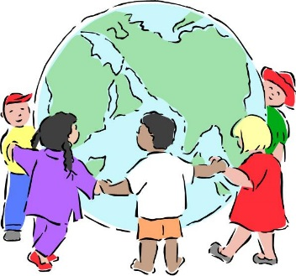
C Em Dm G
Mange barn rundt samme bord,
C Am Dm G
mange barn på samme jord,
F G7 Em Am
det er vi, det er vi,
D D7 G4 G
morgendagens søsken.

REF

C Am
Som søsken av jorden,
Dm G
Bror Sol, Søster Vind,
Dm G
står du og jeg sammen med
C G7 C
kinn imot kinn.
Am E Am
Jeg tar dine hender som rekkes
D7 G C Am
mot meg, du ser mine øyne som
Dm G7 C
smiler mot deg.

Mange øyne som kan se,
mange munner som kan le,
det er vi, det er vi,
morgendagens søsken.

(Ref)

Mange føtter som kan gå,
dit hvor hjelpen trenges nå,
det er vi, det er vi,
morgendagens søsken-

(Ref)

Mange hender vendt mot dem
som har mistet sine hjem,
det er vi, det er vi,
morgendagens søsken.

(Ref)
Mange tunger som kan si
ord som gjør deg glad og fri,
det er vi, det er vi,
morgendagens søsken

25. NOEN BARN ER BRUNE
Noen barn er brune som et nystekt brø'
Noen barn er gule og noen barn er rø'
Noen barn er hvite, noen nesten blå.
Meget er forskjellig - men det er utenpå
Noen barn har trehus, noen bor i båter.
Noen bor i steinhus, og noen bor på flåter.
Noen barn har hytter som er bygd av strå.
Meget er forskjellig, men det er utenpå
Noen barn får smørbrød, og noen spiser ris
Noen liker froskelår, og noen liker is
Noen spiser kokt fisk og noen spiser rå
Meget er forskjellig, men det er utenpå
Noen barn si'r yes og noen sier ja
Noen sier oi og noen sier da
Og noen sier si og noen sier så
Meget er forskjellig, men det er utenpå
Tenk om de kunne leke sammen alle sammen
Da fikk vi en rekke fra Afrika til Drammen
Noen ville le og noen ville skrike
Meget ble forskjellig, men inni var de like

26.EN RING AV GULL
En ring av gull, en riktig stor
med plass til alle hender.
Der ingen er størst, der ingen er minst,
der ingen er først, der ingen er sist
Vi holder fast, så alle kjenner
at ringen er smidd av gode venner.

27.OLA I GUDBRANDSDALEN

Å, han Ola han gjekk ein tur opp i Gudbrandsdalen.
Og så plutselig møtte han ein diger brun bjørn.
Å å å! (Tromma fort på låra). 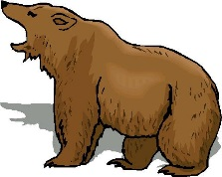
Hollihattihi og hollihattiho.(Slå på låra ein gang, klappa i hendene ein gang, ta tomlane bak over skuldrene ein gang x 2).
*Lag knurrelydar, samtidig som du latar som om du klorar med hendene framfor deg.*
Hollihattihi og hollihattiho.(bevegelsar)
*Knurrelydar og kloring*
Hollihattiho og hollihattiho.(bevegelsar)
*Knurrelydar og kloring*
Hollihattihi og ho.(bevegelsar).
Å han Ola........
Og så plutselig møtte han ein St.Bernhardshund.
Å å å! 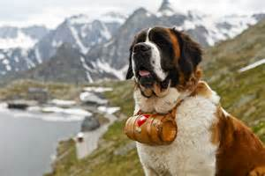
Hollihattihi..... ...
*Tunga ut av munnen, og lag puste/peselydar*
Å han Ola....
Og så plutselig møtte han ei stor melkeku.
Å å å!
Hollihattihi.....
*Lag "melkebevegelsar" med hendene, som om du melkar ei ku - og sei tsj tsj*
Å han Ola....
Og så plutselig møtte han ei budeie så skjønn.
Å å å!
Hollihattihi....
*Lag kysselydar med munnen*
Å han Ola...
Og så plutselig møtte han budeia sin far.
Å å å!
PANG! (*Sei pang, samtidig som du slår hendene mot kvarandre, og latar som om du skyter*)

28.HYSJ KAN DU HØRE GRESSET GRO
Hysj, kan du høre gresset gro?
Hysj, kan du høre en meitemark som lo?
Hysj, kan du høre en maur gå forbi?
Da skal du være helt stille og si:
Hei, alle insekter, alle små dyr,
dere som kryper og kravler og kryr,
jeg er et menneske og jeg er snill,
vær i min hage så lenge du vil!
Hysj, vi må være stille nå!
Ingen må skremme de mange tusen små,
og når det kravler en bille forbi,
da skal du vinke med hånden og si:
Hei, alle insekter, alle små dyr,
dere som kryper og kravler og kryr,
jeg er et menneske og jeg er snill,
vær i min hage så lenge du vil!

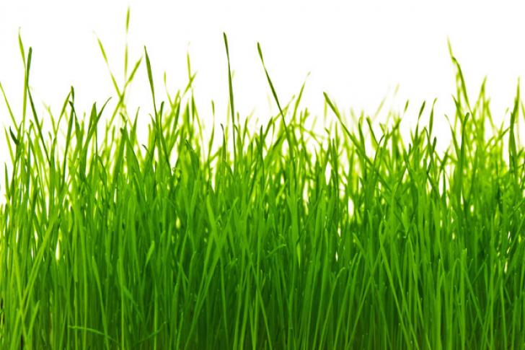

29.MMM-Æ SA EN LITEN GRØNN FROSK EN DAG

M-Æ! sa en liten grønn frosk en dag
M-Æ! sa en liten grønn frosk
M-Æ! sa en liten grønn frosk en dag,
og så blunkan med øya og sa:
M-Æ! M-Æ, M-Æ-Æ!

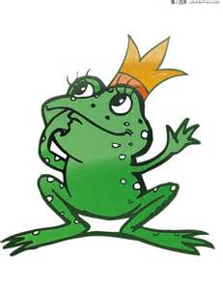

30.KANSKJE KOMMER KONGEN

Kanskje kommer kongen hit til middag nå i dag
.Vi har dekket på perrongen
med god mat av alle slag.
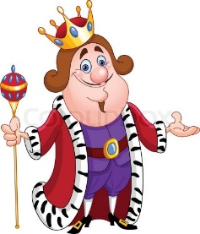
Majones og gåselever
med rødbeter og løk.
Det beste skal på bordet
med kongen på besøk.
Kanskje kommer kongen,
kanskje ridende til hest.
Hesten skal få smellbonbonen,
for da passer hatten best.
Kalkun panert med hummer,
små glass med artisjokk.
Knutsen skal servere
og Ludvigsen er kokk.
Når vi kommer til desserten
får vi drops med karamell.
Det er ikke bra for tenner,
det er best vi tar den selv.
Kanskje kommer kongen,
i en bil med stram sjåfør.
Han kan blåse opp ballongen
slik sjåfører ofte gjør.
Men kanskje kommer'n ikke
all vår oppdekning til tross.
Det gjør ikke så mye,
for da blir det mer til oss.
Kanskje kommer kongenhit til middag nå i dag.
Vi har dekket på perrongen
med god mat av alle slag.

31.NØDNUMMERSANGEN
(Mel. Hvis dine ører henger ned)

En brann er ikke noe tull,
du må ringe 1-1-0
Har du fått en tyv på do,
Må du ringe 1-1-2
Har du veldig vondt et sted,
Må du ringe 1-1-3
Det er lett å huske det!

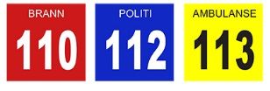

32.KLOVNESANG
Hvis nesa di er rød
Og inni hodet er du ganske sprø
Hvis jakka di er trang
Og buksa er altfor vid og lang
Og hvis du snubler mer enn du går
Og du har blått eller lysegrønt hår.
Da er du en klovn sånn som oss
Og liker ballonger
Da liker du folk sånn som oss
I alle fasonger
Om du er kort eller lang
Kan du synge en sang
Sang for klovner
- For ekte klovner
-
Når surmuler kan le
Da kan i grunn det aller meste skje
Slå latterdøra opp
Slipp latteren løs i full galopp
Hvis du lar gleden bli en sang
En sang som aldri kan bli for lang
:/: Da er du en klovn…:/:

33. SE REGNDRÅPER FALLER FRA SKYER NED
Se, regndråper faller fra skyen ned,
tippe tapp, tapp, tapp,
tippe tapp, tapp tapp.
Og skyene seiler så fort avsted,
tippe tapp, tapp tapp,
tippe tapp, tapp tapp.
Og blomstene strekker seg opp på tå,
tippe tapp, tapp, tapp,
tippe tapp, tapp, tapp.
Litt regn er jo sannelig godt å få,
tippe tapp, tapp, tapp,
tippe tapp, tapp, tapp.

34.HJULENE PÅ BUSSEN
Hjulene på bussen de går rundt og rundt
rundt og rundt, rundt og rundt.
Hjulene på bussen de går rundt og rundt 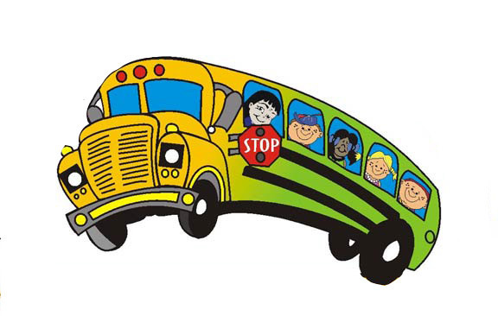
gjennom hele byen.
Dørene på bussen de går opp og igjen....
gjennom hele byen.
Vinduene på bussen de går opp og ned....
Viskerne på bussen sier svisj, svisj, svisj...
Pengene på bussen sier klirr, klirr, klirr...
Mammane på bussen sier bla, bla, bla..
Babyene på bussen sier wæh, wæh, wæh...
Pappane på bussen sier hysj, hysj, hysj..

35.DU HAR TO ØYNE
(med tegn)

Du har to øyne (pek på øynene)
som du kan se med,
og munnen kan du (ta på munnen)
blant annet le med.
Og du kan smake, (rekke tunge)
og du kan høre, (hold handa opp til øret som om du lytter)
og selv bestemme (nikke med hodet)
hva du vil gjøre.
Og du kan lukte (lat som du holder en appelsin opp til nesen)
en appelsin,
og du kan føle (gni den ene hånden oppå den andre)
med hånden din.

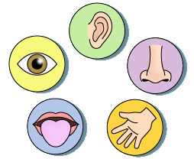

36. HEIMDALENSANGEN
Tekst Charlotte G. Hanken, mel «tre små fisk»
Heimdalen barnehage de e vi
Sol eller regnvær, vi e alltid blid
Ofte nok skrubbsår på våre knær
og etter en tur har vi ofte sure tær

Ref. Bob, bob……..

Vegsundrabben, Blåbærskogen, Ramsvika
Ute på tur har vi alle d bra.
Blekkulf, Rockerolf, Sprelleline i lag
Vi har d kjekt hver en dag

Ref. Bob,bob……..

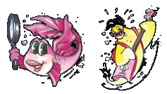

36. BYSANGEN, ÅLESUND

Ålesundbyen den er vårt hjem, ligger ved havet på øya fem. Fiske- og havneby er den, fineste byen i verden.
1904 da hendte det, hele Ålesund brente ned. Husa var laga var laga av tre da, noen står igjen og er freda.
Fjellstua ligger på Akslas topp, 400 trappetrinn går dit opp. Fin trim for beina og kroppen, tripp-trappe helt opp til toppen.
Derfra ser vi vår kjære by, nesten som om vi satt i et fly. Aldri, nei aldri i livet, glemmer vi dette motivet.

